附件

收费单位年度数据报告网上填报指南
（新疆收费管理信息网）

一、打开新疆收费管理信息网首页，点击“收费单位自服务”（推荐使用Windows系统360极速浏览器）。
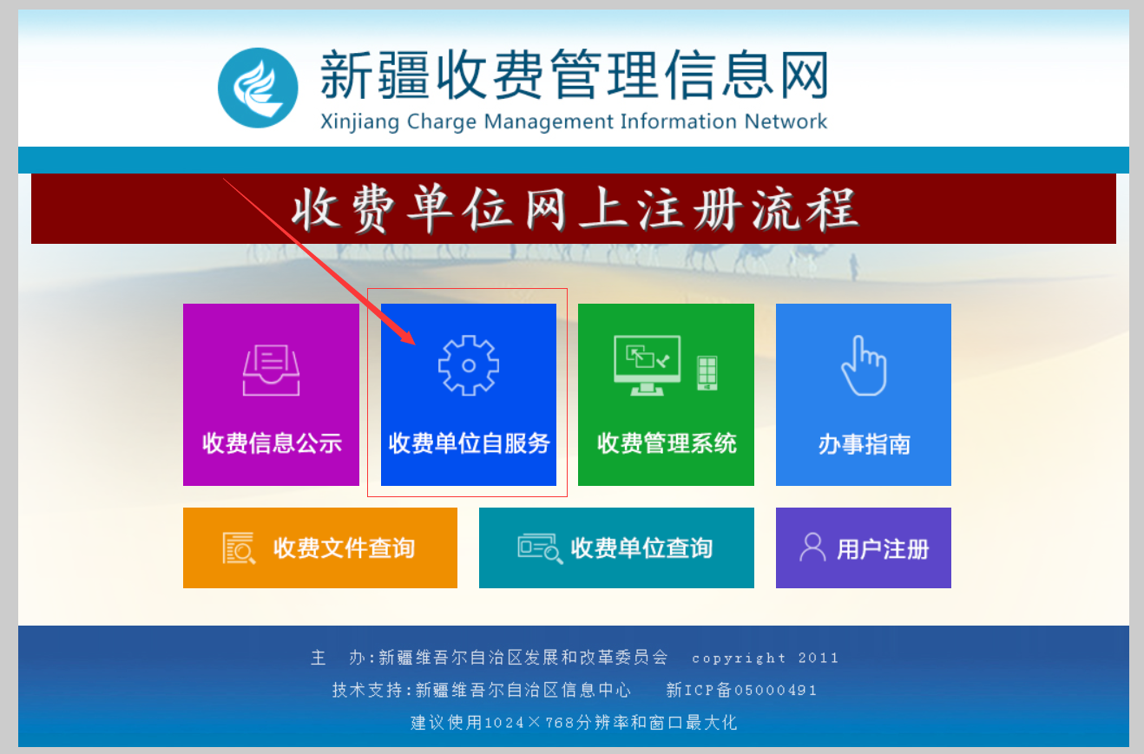

二、输入收费单位用户名和密码，点击“登录”（若忘记用户名、密码可咨询同级发展改革部门）
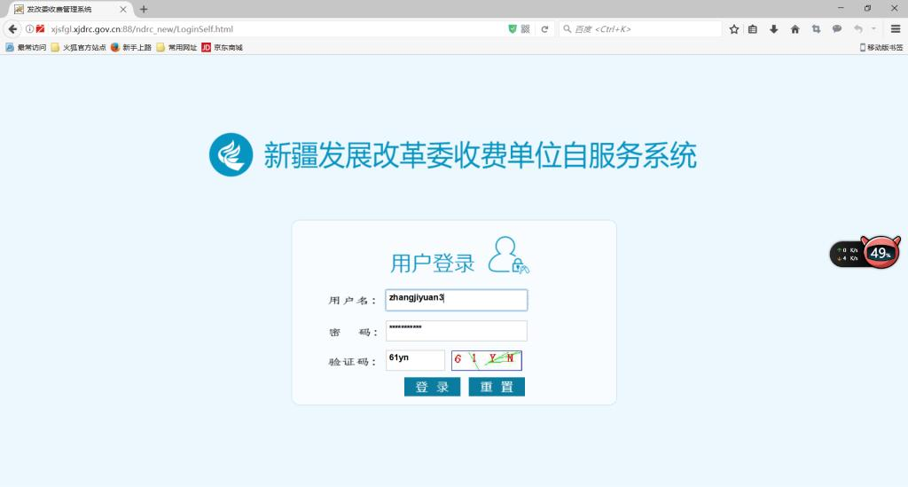

三、收费单位若需修改账号，可点击左侧最下方“业务人员基本信息”模块，点击“修改”按钮后，填写需修改的账号信息，点击“保存”按钮，保存成功后即可使用新账号进行登陆。
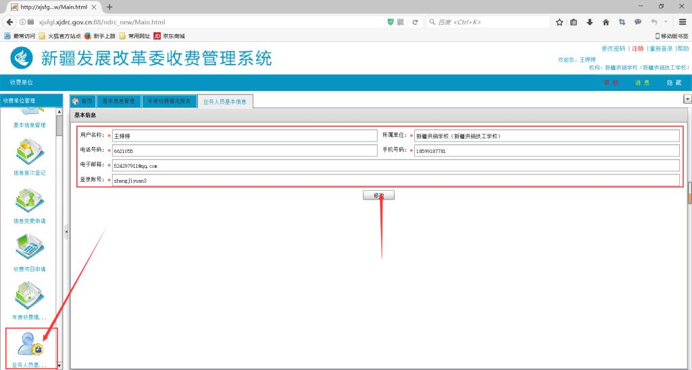

四、点击左侧“基本信息管理”模块，核实基本信息后（若信息有误可进行修改保存），点击“导出word”，生成《收费单位基本情况登记表》文件。
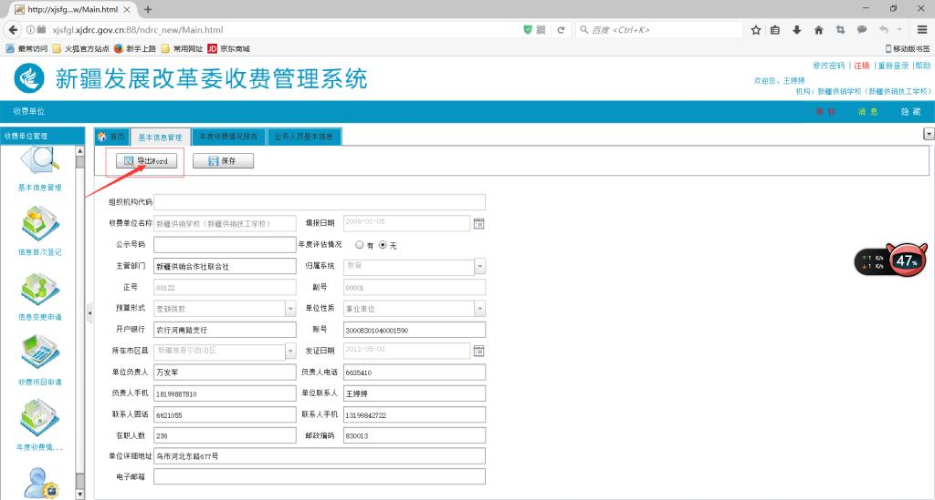

五、点击左侧“年度收费情况报告”模块，点击“新增年度数据报告”按钮，在弹出的新增报告信息窗口中，按顺序填报《收费单位收费情况表》《年度收费情况表（一）》和《年度收费情况表（二）》，填写完毕后，点击“提交”按钮（注意：填报《收费单位收费情况表》中第五项“本年收费合计”时，需在下方“一级收费目录金额”中“收费金额”填报数据）。
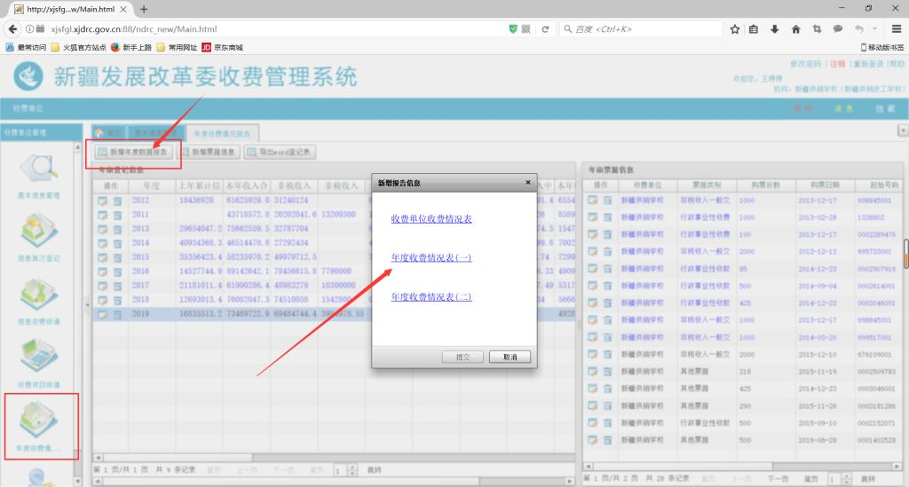
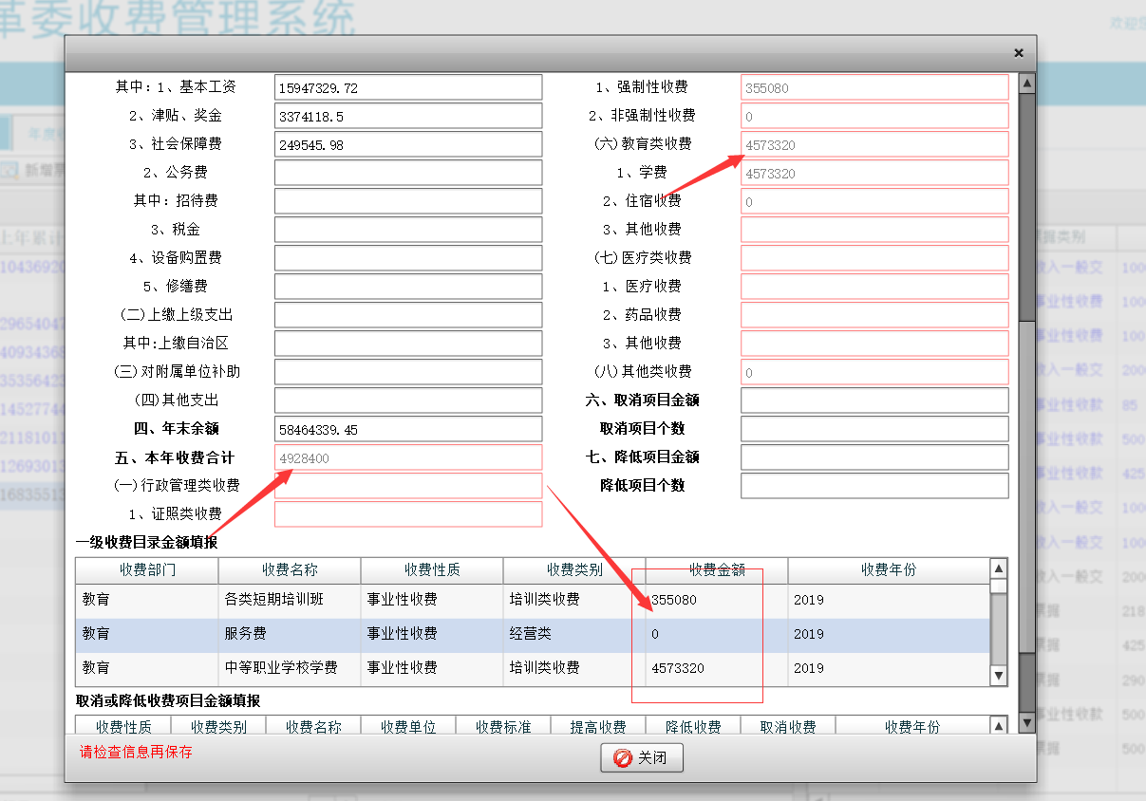
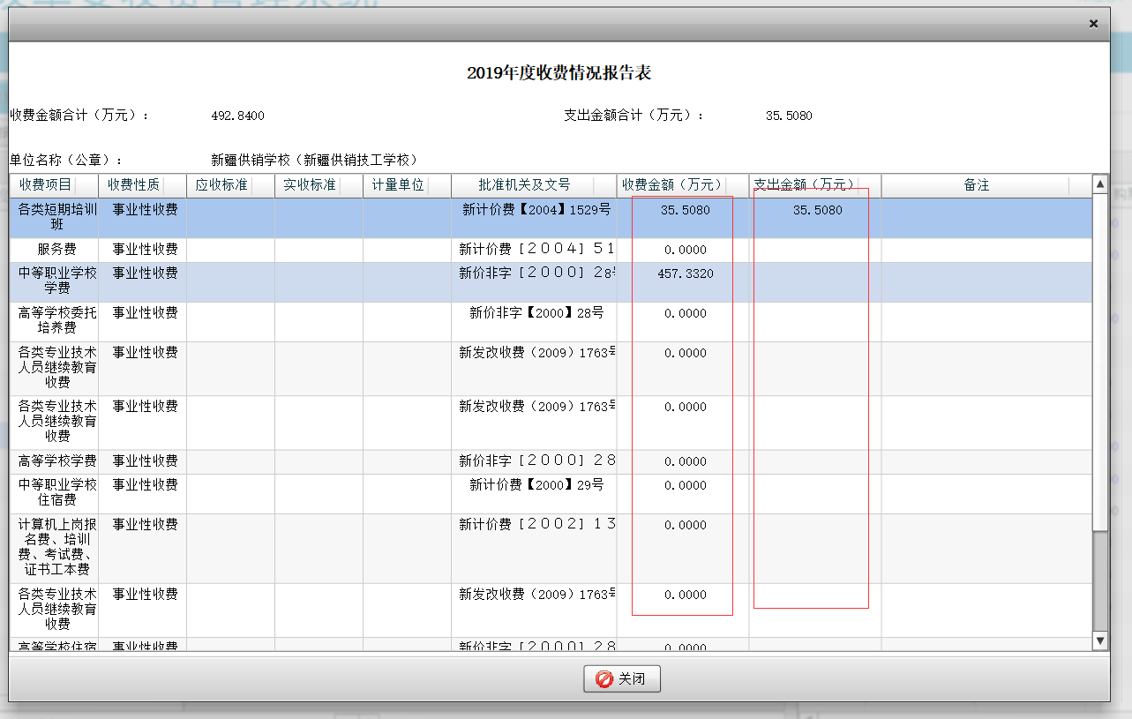
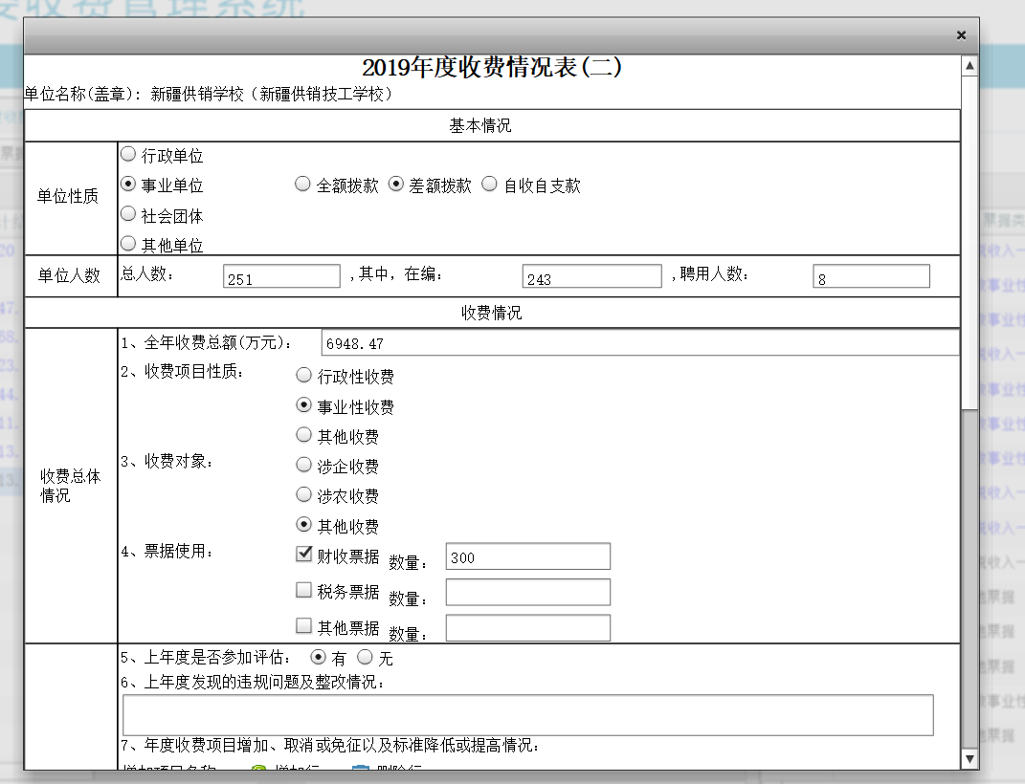
六、提交后如下图所示，点击“新增票据信息”按钮，填报票据数据。填写完毕后，选中2022年度的数据，点击“导出word登记表”按钮，将导出的压缩包文件（含收费单位收费情况表「年度收费情况表（一）、年度收费情况表（二）和第三步中导出的《收费单位基本情况登记表》打印并加盖单位公章。自治区本级各执收单位所辖范围内行政事业单位、行业协会商会及民办学校送至乌鲁木齐市解放北路酒花大厦1708室，或将相关材料传真至2818656。各地（州、市）、县（市、区）级行政事业单位、社会团体及民办学校分别报送至同级价格主管部门。
